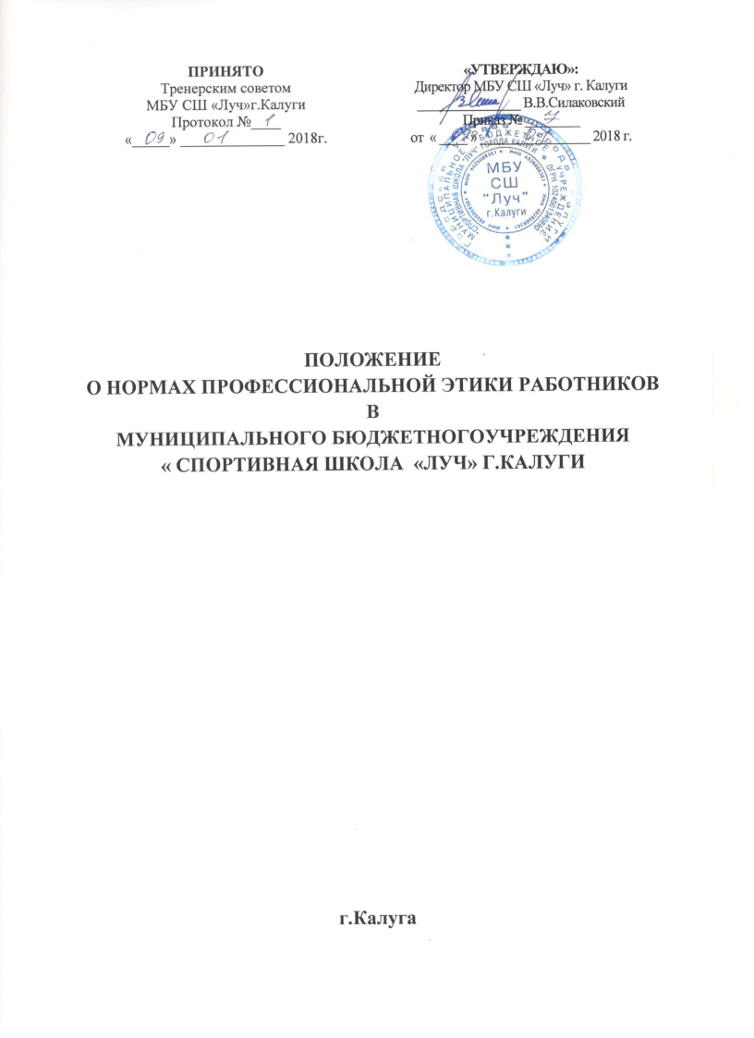

1. Общие положения
1.1. Настоящее Положение Кодекса этики и служебного поведения работников муниципального бюджетного учреждения «Спортивная школа «Луч» города Калуги (далее – Кодекс), представляет собой совокупность общих принципов профессиональной этики и основных правил служебного поведения, которыми должны руководствоваться работники муниципального бюджетного учреждения «Спортивная школа «Луч» города Калуги (далее – Учреждение), независимо от занимаемой ими должности.
1.2. Положение Кодекса разработан в соответствии с Конституцией Российской Федерации, Трудовым кодексом Российской Федерации, Федеральным законом «О противодействии коррупции» от 25.12.2008 г. № 273-ФЗ, иных нормативных правовых актов Российской Федерации, а также основан на общепризнанных нравственных принципах и нормах российского общества и государства.
1.3. Целью положения Кодекса является установление этических норм и правил служебного поведения работников Учреждения для добросовестного выполнения ими своей профессиональной деятельности, обеспечение единой нравственно-нормативной основы поведения работников Учреждения, формирование нетерпимого отношения к коррупции, а также содействие укреплению доверия обучающихся и граждан к работникам Учреждения.
1.4. Действия настоящего положения Кодекса распространяются на всех работников Учреждения, состоящих в трудовых отношениях с Учреждением (принятые по основному месту работы или по совместительству).
1.5. Положение Кодекса служит основой для формирования взаимоотношений в Учреждении, основанных на нормах морали и уважительного отношения к работникам Учреждения.
1.6. Каждый работник Учреждения должен следовать положениям Кодекса, а каждый гражданин Российской Федерации вправе ожидать от работника Учреждения поведения в отношениях с ним в соответствии с положениями Кодекса.
1.7. Знание и соблюдение работниками Учреждения положений Кодекса является одним из критериев оценки качества их профессиональной деятельности и служебного поведения.
1.8. Работники Учреждения обязаны ознакомиться с положениями Кодекса и соблюдать их в процессе своей профессиональной деятельности.
1.9. За нарушение положений Кодекса директор и работники Учреждения несут моральную ответственность, а также иную ответственность в соответствии с законодательством Российской Федерации.

2. Основные понятия
2.1. В настоящем положении Кодекса используются следующие понятия:
- работники Учреждения – лица, состоящие с Учреждением в трудовых отношениях;
- личная заинтересованность – возможность получения работником Учреждения в связи с исполнением должностях обязанностей доходов в виде денег, ценностей, иного имущества, в том числе имущественных прав, или услуг имущественного характера для себя или для третьих лиц;
- служебная информация – любая, не являющаяся общедоступной и не подлежащая разглашению информация, находящаяся в распоряжении работников Учреждения в силу их служебных обязанностей, распространение которой может нанести ущерб законным интересам Учреждения, клиентов Учреждения, деловых партнеров;
- конфликт интересов – ситуация, при которой личная (прямая или косвенная) заинтересованность работника Учреждения влияет или может повлиять на надлежащее исполнение должностных обязанностей и при которой возникает или может возникнуть противоречие между личной заинтересованностью работника Учреждения, с одной стороны, и правами и законными интересами Учреждения, клиентов Учреждения, деловых партнеров Учреждения, способное привести к причинению вреда правам и законным интересам Учреждения, клиентов Учреждения, деловых партнеров Учреждения;
- клиент Учреждения – юридическое или физическое лицо, которому Учреждением оказываются услуги, производятся работы в процессе осуществления деятельности;
- деловой партнер – физическое или юридическое лицо, с которым Учреждение взаимодействует на основании договора в установленной сфере деятельности.

3. Основные принципы профессиональной этики работников Учреждения
3.1. Деятельность Учреждения, работников Учреждения основывается на следующих принципах профессиональной этики:
3.1.1. Законность: Учреждение, работники Учреждения осуществляют свою деятельность в соответствии с Конституцией Российской Федерации, федеральными законами, иными нормативными правовыми актами Российской Федерации, законодательством Калужской области, настоящим Кодексом.
3.1.2. Приоритет прав и законных интересов Учреждения, клиентов Учреждения, деловых партнеров Учреждения: работники Учреждения исходят из того, что права и законные интересы Учреждения, клиентов Учреждения, деловых партнеров Учреждения ставятся выше личной заинтересованности работников Учреждения.
3.1.3. Профессионализм: Учреждение принимает меры по поддержанию и повышению уровня квалификации и профессионализма работников Учреждения, в том числе путем проведения профессионального обучения. Работники Учреждения стремятся к повышению своего профессионального уровня.
3.1.4. Независимость: работники Учреждения в процессе осуществления деятельности не допускают предвзятости и зависимости от третьих лиц, которые могут нанести ущерб правам и законным интересам клиентов Учреждения, деловых партнеров Учреждения. 3.1.5. Добросовестность: работники Учреждения обязаны ответственно и справедливо относиться друг к другу, к клиентам Учреждения, деловым партнерам Учреждения. Учреждение обеспечивает все необходимые условия, позволяющие ее клиенту, а также Учреждению получать документы, необходимые для осуществления ими деятельности в соответствии с требованиями законодательства Российской Федерации.
3.1.6. Информационная открытость: Учреждение осуществляет раскрытие информации о своем правовом статусе, финансовом состоянии, операциях с финансовыми инструментами в процессе осуществления деятельности в соответствии с законодательством Российской Федерации.
3.1.7. Объективность и справедливое отношение: Учреждение обеспечивает справедливое (равное) отношение ко всем клиентам Учреждения и деловым партнерам Учреждения.

4. Основные обязанности, принципы и правила служебного поведения работников Учреждения
4.1. Работники Учреждения обязаны придерживаться следующих основных принципов служебного поведения:
4.2.1. Добросовестно исполнять свои трудовые обязанности, возложенные на него трудовым договором.
4.2.2. Исходить из того, что признание, соблюдение и защита прав и свобод человека и гражданина определяют основной смысл и содержание деятельности Учреждения.
4.2.3. Осуществлять свою деятельность в пределах полномочий Учреждения.
4.2.4. Исключать действия, связанные с влиянием каких-либо личных, имущественных (финансовых) и иных интересов, препятствующих добросовестному исполнению ими должностных обязанностей.
4.2.5. Постоянно стремиться к обеспечению эффективного использования ресурсов, находящихся в его распоряжении.
4.2.6. Соблюдать правила делового поведения и общения, проявлять корректность и внимательность в обращении с клиентами и деловыми партнерами.
4.2.7. Проявлять терпимость и уважение к обычаям и традициям народов России и граждан иностранных государств, учитывать культурные и иные особенности различных этнических, социальных групп, конфессий, способствовать межнациональному и межконфессиональному согласию.
4.2.8. Воздерживаться от поведения, которое могло бы вызвать сомнение в добросовестном исполнении должностных обязанностей работника Учреждения, а также не допускать конфликтных ситуаций, способных дискредитировать их деятельность и способных нанести ущерб репутации Учреждения.
4.2.9. Не использовать должностное положение для оказания влияния на деятельность государственных органов и органов местного самоуправления, организаций, должностных лиц, государственных и муниципальных служащих при решении вопросов личного характера.
4.2.10. Уважительно относиться к деятельности представителей средств массовой информации по информированию общества о работе Учреждения, а также оказывать содействие в получении достоверной информации в установленном порядке.
4.2.11. Соблюдать установленные правила публичных выступлений и предоставления служебной информации, воздерживаться от необоснованной публичной критики в адрес друг друга, публичных обсуждений действий друг друга, наносящих ущерб и подрывающих репутацию друг друга, а также деловых партнеров Учреждения.
4.2.12. Проявлять корректность и внимательность в обращении с гражданами и должностными лицами, соблюдать права клиентов Учреждения, гарантировать им непосредственное участие в процессе принятия решений на основе предоставления полной информации, касающейся конкретного клиента в конкретной ситуации.
4.3.13. Противодействовать проявлениям коррупции и предпринимать меры по ее профилактике в порядке, установленном действующим законодательством.
4.3.14. Воздерживаться от совершения и (или) участия в совершении коррупционных правонарушений.
4.3.15. Проявлять при исполнении должностных обязанностей честность, беспристрастность и справедливость, не допускать коррупционно опасного поведения (поведения, которое может восприниматься окружающими как обещание или предложение дачи взятки, как согласие принять взятку или как просьба о даче взятки либо как возможность совершить иное коррупционное правонарушение).
4.3.16. Нести персональную ответственность за результаты своей деятельности.
4.3.17. Незамедлительно информировать непосредственного руководителя или руководителя Учреждения о случаях склонения работника к совершению коррупционных правонарушений или о случаях совершения коррупционных правонарушений другими работниками.
4.2. В целях противодействия коррупции работнику рекомендуется:
- уведомлять работодателя, органы прокуратуры, правоохранительные органы обо всех случаях обращения к работнику каких-либо лиц в целях склонения к совершению коррупционных правонарушений;
- не получать в связи с исполнением должностных обязанностей вознаграждения от физических и юридических лиц (подарки, денежное вознаграждение, ссуды, услуги материального характера, плату за развлечения, отдых, за пользование транспортом и иные вознаграждения);
- принимать меры по недопущению возникновения конфликта интересов и урегулированию возникших случаев конфликта интересов, не допускать при исполнении должностных обязанностей личную заинтересованность, которая приводит или может привести к конфликту интересов, уведомлять своего непосредственного руководителя о возникшем конфликте интересов или о возможности его возникновения, как только ему станет об этом известно.
4.3. Рекомендательные этические правила служебного поведения работников:
4.3.1. В служебном поведении работнику необходимо исходить из конституционных положений о том, что человек, его права и свободы являются высшей ценностью, и каждый гражданин имеет право на неприкосновенность частной жизни, личную и семейную тайну, защиту чести, достоинства, своего доброго имени.
4.3.2. В служебном поведении работника Учреждения недопустимы:
- любого вида высказывания и действия дискриминационного характера по признакам пола, возраста, расы, национальности, языка, гражданства, социального, имущественного или семейного положения, политических или религиозных предпочтений;
- грубости, проявления пренебрежительного тона, заносчивость, предвзятые замечания, предъявление неправомерных, незаслуженных обвинений, угрозы, оскорбительные выражения или реплики, действия, препятствующие нормальному общению или провоцирующие противоправное поведение.
4.3.3. Внешний вид работника Учреждения при исполнении им должностных обязанностей, в зависимости от условий работы и формата служебного мероприятия, должен выражать уважение к клиентам Учреждения, деловым партнерам Учреждения, соответствовать общепринятому деловому стилю, критериями которого являются официальность, сдержанность, традиционность, аккуратность.
4.4.4. Работники призваны способствовать своим служебным поведением установлению в коллективе деловых взаимоотношений и конструктивного сотрудничества друг с другом. 4.4. Работник Учреждения, наделенный организационно-распорядительными полномочиями по отношению к другим работникам, призван:
- принимать меры по предотвращению и урегулированию конфликта интересов;
- принимать меры по предупреждению и пресечению коррупции;
- своим личным поведением подавать пример честности, беспристрастности и справедливости.
4.5. В соответствии с законодательством Российской Федерации руководитель Учреждения обязан представлять сведения о доходах, расходах, об имуществе и обязательствах имущественного характер.

5. Обращение со служебной информацией
5.1. Работник Учреждения обязан принимать соответствующие меры по обеспечению конфиденциальности информации, ставшей известной ему в связи с исполнением им должностных обязанностей, за несанкционированное разглашение которой он несет ответственность в соответствии с законодательством Российской Федерации.
5.2. Работник Учреждения вправе обрабатывать и передавать служебную информацию при соблюдении действующих в Учреждении норм и требований, принятых в соответствии с законодательством Российской Федерации.

6. Ответственность за нарушение положений Кодекса
6.1. Несоблюдение требований настоящего Кодекса является основанием для привлечения работников Учреждения к дисциплинарной ответственности.
6.2. Рассмотрение вопросов, связанных с несоблюдением работниками Учреждения требований настоящего Кодекса, осуществляется комиссией по реализации Антикоррупционной политики Учреждения.

7. Заключительные положения
7.1. Настоящий Кодекс, а также вносимые в него изменения и дополнения утверждаются приказом директора Учреждения с учетом мнения первичной профсоюзной организации работников.

